**Předměty a pedagogové Katedry statistiky PEF ČZU Praha "očima studentů"**

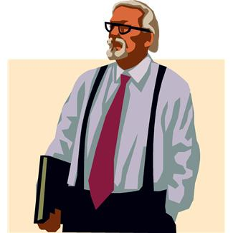

**Příklad:** Studenti během letního semestru bodově hodnotili přednášející. Známe hodnocení deseti náhodně vybraných profesorů a profesorek. Na hladině významnosti α = 0,05 otestujte, zda úroveň hodnocení přednášejících mužů a žen je shodná.



Pane profesore, test prokázal, že není rozdíl mezi pohlavím ………..:(

* **S**tatistika je těžká věda, někdo ji pochopí a někdo ne …..
* **P**očítat, počítat, počítat ...
* **V**elmi zajímavý předmět, který mě obohatil o spoustu zajímavých informací.
* **P**ředmět je nudný. Slovy velmi. Přednášky nekonečné. Cvičení každý týden přinášejí nové záhady. Ale stejně jsme se s tím nakonec museli nějak poprat.
* **V**ýborně vedené hodiny, plné zábavy, ale také ponaučení, rád na takové hodiny chodím. Kéž by byl každý předmět takto přínosný a zábavný.
* **M**atematik tělem i duší. Jeho cvičení jsou dřina.
* **V**ýborný učitel neoblíbeného předmětu. Konečně někdo pojal statistiku zajímavě, tedy pokud to vůbec lze.
* **K**dyž se na něco zeptáte, tak vás uhrane pohledem. Musím ale uznat, že se dobře obléká.
* **P**an učitel nejprve nevěřil, že dobře udělám zkoušku. Vždycky mi říkal, že musím velmi mnoho studovat, jinak budu plakat.
* **P**ři první přednášce nás polévalo hrůzou horko. Připadali jsme si jako v jiném světě.
* **A**č se zdály přednášky naprosto neuchopitelné a složité, zkouška byla zábavná.
* **J**e to milý, tichý a vstřícný pán, který opravdu umí. Ústní pěkně drtí, někteří jedinci u něho strávili i přes půl hodiny!
* **J**e profíkem ve svém oboru. Nakonec nás všechny donutila naučit se zákonitosti statistiky.
* **P**ani profesorka je momentálně na mateřské, tak se asi nudí a požaduje po studentech všechno. Statistiku evidentně miluje, což se nedá říci o nás.
* **S**naží se udržet kvalitu a hloubku výuky na velmi dobré úrovni, kterou PEFka má. Bohužel cenou je, že studenti tomu moc nerozumí. Ale znám lidi, co jim to opravdu pálí a definovat multikolinearitu třeba o půlnoci jim nedělá problém.
* **P**okud chcete statistiku pochopit na cvičeních a něco tam dělat a ne tam jen sedět a lelkovat, tak vám doporučuji tuto pani profesorku. Pokud ne, tak daleko od ní!
* **V** zápočtu hledá body snad i pod papírem.
* **P**an docent se doslova vryl do mé paměti.
* **P**an profesor je naprostá hvězda! A ke všemu vypadá jako pohádkový dědeček!
* **U**ž při první hodině mě nadchla. Obdivuji, že existuje někdo, kdo dokáže vysvětlit matematiku takovým způsobem. Jedním slovem skvělá! Doporučuji ji všem, kteří potřebují trpělivého a tolerantního vyučujícího.
* **S**uper učitel. Někdy trochu vědec, ale jinak super. Naučí toho hodně a hlavně má cenné zkušenosti z praxe. Bohužel, jsem měl hodinu pozdě večer a už jsem na úlohy řešené přes "kloboukovou matici" fakt neměl náladu.
* **J**e hodný a chápe, že se na téhle škole asi nenajde matematický génius :)
* **D**rsná, ale spravedlivá. Myslím, že tak by měl učit kantor na vysoké škole.

*(Zpracováno s pomocí studentů PEF ČZU Praha a s využitím studentských referencí na www.czuborec.cz)*

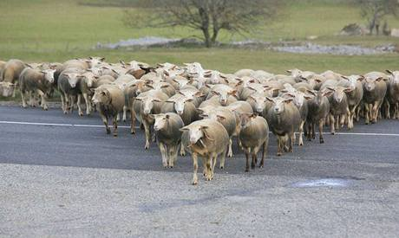

*„Velikost stáda odhadneme tak, že sečteme počet nohou všech zvířat a sumu vydělíme čtyřmi…..“*